Государственное бюджетное профессиональное образовательное учреждение

«Дзержинский педагогический колледж»

**Методические рекомендации к проведению практических занятий по**

**УД Психология**

Дзержинск, 215-2018

|  |  |
| --- | --- |
| Одобрено на заседании ПЦК преподавателей специальности «Дошкольное образование"  Протокол №_______от________  Председатель ПЦК ___/Н.Ю.Казачкова./  Протокол №_______от________  Председатель ПЦК ___ Н.Ю.Казачкова./  Протокол №_______от________  Председатель ПЦК ___ /Н.Ю.Казачкова./  Протокол №_______от________  Председатель ПЦК ___ /Н.Ю.Казачкова./ | Методические рекомендации по организации практических занятий составлены в соответствии с требованиями федеральных государственных образовательных стандартов среднего профессионального образования по спец.  44.02.01. Дошкольное образование |

Составитель: Н.Ю.Казачкова преподаватель

**ОГЛАВЛЕНИЕ Раздел I. Введение в психологию.**

**Тема 1.** Предмет и история психологии.

**Тема 2.** Методы психологии.

**Тема 3.** Психика и мозг.

**Тема 4.** Психика и ее развитие.

**Тема 5.** Сознание человека.

**Раздел II.Деятельность.**

**Тема 1.** Общее понятие о деятельности.

**Тема 2.** Психология общения.

**Тема 3.** Познавательная деятельность.

**Раздел III.Основы психологии личности.**

**Тема 1.** Общее понятие о личности.

**Тема 2.** Темперамент.

**Тема 3.** Характер.

**Тема 4.** Способности.

**Тема 5.** Основы психологии творчества.

**Тема 6.** Мотивация.

**Тема 7.** Эмоции и чувства.

**Тема 8.** Воля.

**Раздел IV.Введение в возрастную психологию.**

**Тема 1.** Предмет, задачи, проблемы и методы возрастной психологии.

**Тема 2.**Закономерности психического развития.

**Тема 3.** Проблема возрастной периодизации психического развития.

**Тема 4.** Основные направления психического развития в младенчестве.

**Тема 5.** Основные направления психического развития в раннем возрасте.

**Раздел V.Возрастные, половые, типологические и индивидуальные особенности развития деятельности и познавательной сферы дошкольника.**

**Тема 1.** Развитие деятельности детей дошкольного возраста.

**Тема 2.**Возрастные, половые, типологические и индивидуальные особенности

общения ребенка со взрослыми и сверстниками.

**Тема 3.** Возрастные, половые, типологические и индивидуальные особенности

развития познавательной сферы дошкольника.

**Раздел VI.Возрастные, половые, типологические и индивидуальные особенности развития личности дошкольника.**

**Тема 1.**Развитие самосознания дошкольника.

**Тема 2.** Развитие воли в дошкольном возрасте.

**Тема 3.** Эмоциональное развитие в дошкольном возрасте.

**Тема 4.** Нравственное развитие в дошкольном возрасте.

**Тема 5.** Развитие темперамента дошкольника.

**Тема 6.** Развитие способностей, готовность к обучению в школе.

**Тема 7.** Проблема школьной дезадаптации.

**ВВЕДЕНИЕ**

Компетентностный подход, приковывающий в последнее время пристальное внимание исследователей, рассматривает в качестве итога образования не сумму усвоенной информации, а способность человека продуктивно действовать в профессиональных ситуациях.

Изучение УД Психология предназначен помочь студентам овладеть профессиональными компетенциями в соответствии с ФГОС СПО по специальности 44.02.01. в части освоения основного вида профессиональной деятельности (ВПД): Методическое обеспечение образовательного процессаи соответствующих профессиональных компетенций (ПК):

ОК 1. Понимать сущность и социальную значимость своей будущей профессии, проявлять к ней устойчивый интерес.

ОК 2. Организовывать собственную деятельность, определять методы решения профессиональных задач, оценивать их эффективность и качество.

ОК 3. Оценивать риски и принимать решения в нестандартных ситуациях.

ОК 4. Осуществлять поиск, анализ и оценку информации, необходимой для постановки и решения профессиональных задач, профессионального и личностного развития.

ОК 5. Использовать информационно-коммуникационные технологии для совершенствования профессиональной деятельности.

ОК 6. Работать в коллективе и команде, взаимодействовать с руководством, коллегами и социальными партнерами.

ОК 7. Ставить цели, мотивировать деятельность воспитанников, организовывать и контролировать их работу с принятием на себя ответственности за качество образовательного процесса.

ОК 8. Самостоятельно определять задачи профессионального и личностного развития, заниматься самообразованием, осознанно планировать повышение квалификации.

ОК 9. Осуществлять профессиональную деятельность в условиях обновления ее целей, содержания, смены технологий.

ОК 10. Осуществлять профилактику травматизма, обеспечивать охрану жизни и здоровья детей.

ОК 11. Строить профессиональную деятельность с соблюдением регулирующих ее правовых норм.

**ПК 1.1 - 1.4, 2.1 - 2.7, 3.1 - 3.4, 4.2, 4.4, 5.2 — 5.5**

ПК 1.1. Планировать мероприятия, направленные на укрепление здоровья ребенка и его физическое развитие.

ПК 1.2. Проводить режимные моменты в соответствии с возрастом.

ПК 1.3. Проводить мероприятия по физическому воспитанию в процессе выполнения двигательного режима.

ПК 1.4. Осуществлять педагогическое наблюдение за состоянием здоровья каждого ребенка, своевременно информировать медицинского работника об изменениях в его самочувствии.

ПК 2.1. Планировать различные виды деятельности и общения детей в течение дня.

ПК 2.2. Организовывать различные игры с детьми раннего и дошкольного возраста.

ПК 2.3. Организовывать посильный труд и самообслуживание.

ПК 2.4. Организовывать общение детей.

ПК 2.5. Организовывать продуктивную деятельность дошкольников (рисование, лепка, аппликация, конструирование).

ПК 2.6. Организовывать и проводить праздники и развлечения для детей раннего и дошкольного возраста.

ПК 2.7. Анализировать процесс и результаты организации различных видов деятельности и общения детей.

ПК 3.1. Определять цели и задачи, планировать занятия с детьми дошкольного возраста.

ПК 3.2. Проводить занятия с детьми дошкольного возраста.

ПК 3.3. Осуществлять педагогический контроль, оценивать процесс и результаты обучения дошкольников.

ПК 3.4. Анализировать занятия.

ПК 4.2. Проводить индивидуальные консультации по вопросам семейного воспитания, социального, психического и физического развития ребенка.

ПК 4.4. Оценивать и анализировать результаты работы с родителями, корректировать процесс взаимодействия с ними.

ПК 5.2. Создавать в группе предметно-развивающую среду.

ПК 5.3. Систематизировать и оценивать педагогический опыт и образовательные технологии в области дошкольного образования на основе изучения профессиональной литературы, самоанализа и анализа деятельности других педагогов.

ПК 5.4. Оформлять педагогические разработки в виде отчетов, рефератов, выступлений.

ПК 5.5. Участвовать в исследовательской и проектной деятельности в области дошкольного образования.

.

В ходе освоения Уд Психология воспитатель детей дошкольного возраста должен овладеть

. **уметь:**

применять знания психологии при решении педагогических задач;

выявлять индивидуально-типологические и личностные особенности воспитанников;

**знать:**

особенности психологии как науки, ее связь с педагогической наукой и практикой;

основы психологии личности;

закономерности психического развития человека как субъекта образовательного процесса, личности и индивидуальности;

возрастную периодизацию;

возрастные, половые, типологические и индивидуальные особенности обучающихся, их учет в обучении и воспитании;

особенности общения и группового поведения в школьном и дошкольном возрасте;

групповую динамику;

понятия, причины, психологические основы предупреждения и коррекции социальной дезадаптации, девиантного поведения;

основы психологии творчества;

Учебное пособие составлено в соответствии с рабочей программой УД Психология) и предусматривает проведение практических занятий в объеме 32 часов.

Разработки практических занятий представлены по следующему плану:

1. Цель занятия
2. Предварительная работа (с указанием источника для получения более подробной теоретической информации по теме)
3. Вопросы для обсуждения
4. Задания

Такая структура позволяет организовать практическое занятие как под руководством преподавателя, так и самостоятельно.

Создание данного пособия в значительной мере обусловлено необходимостью в расширении круга литературы для изучения УД Психология

. **ПРАКТИЧЕСКОЕ ЗАНЯТИЕ К ТЕМЕ 1.2. МЕТОДЫ ПСИХОЛОГИИ**

***Анализ использования методов исследования в психологии***

ЦЕЛЬ: закрепление знаний о методах психологии, осознание преимуществ, недостатков и условий применения отдельных методов при раскрытии закономерностей и механизмов психики и поведения человека.

Задания:

1. Актуализировать знания об методах психологического исследования на основе анализа лекций и теста учебника:

- Психология /Под ред. Б.А.Сосновского. - М.: Высшее образование, 2013.

2. Определить их сущность, преимущества, недостатки и условия применения.

3. Представить результаты в виде таблицы.

|  |  |  |  |  |
| --- | --- | --- | --- | --- |
| метод | сущность | преимущества | недостатки | Условия применения |
|  |  |  |  |  |

4.Сделайте вывод об основных и вспомогательных методах психологии и особенностях их использования.

5. Проанализируйте, какие методы исследования были использованы в следующих ситуациях:

*а)Психолог предлагает испытуемому повторить 10 слов, которые он только что прочитал.*

*б) Группе испытуемых необходимо письменно ответить на вопросы об их интересах.*

*в) Психолог предлагает детям нарисовать несуществующее животное.*

*г) Психолог, исследуя трудовую деятельность молодого учителя на уроке, незаметно для него присутствует в помещении.*

*е) Для проверки действенности разработанной учеными методики быстрого обучения иностранному языку организуется исследование, в ходе которого одну группу испытуемых обучают предложенным способом, а другую – традиционным. Затем результаты сравниваются.*

**ПРАКТИЧЕСКОЕ ЗАНЯТИЕ К ТЕМЕ 3.1.ТЕМПЕРАМЕНТ**

***Разработка педагогических рекомендаций на основе учета темперамента детей***

ЦЕЛЬ: актуализация знаний о темпераменте, составление педагогических рекомендаций учета темперамента детей на основе психологической характеристики его типов.

Задания:

1. Актуализируйте знания по лекциям и познакомьтесь с характеристикой основных типов темперамента в схемах и нижепредставленном тексте:

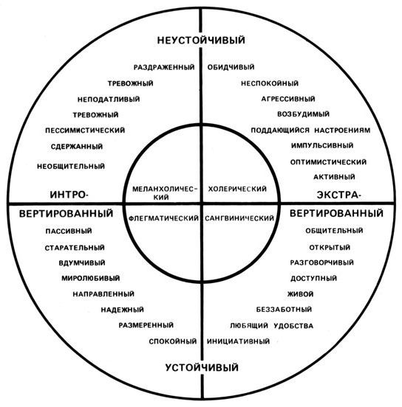

Сангвиник. Сангвиник обычно находится в приподнятом расположении духа, отличается быстрым и эффективным мышлением, прибывает в хорошем расположении духа. Он активно и легко приспосабливается к новым условиям, быстро сходится с людьми, общителен. Чувства у сангвиника легко возникают и сменяются. Его мимика  
богатая, подвижная, выразительная. При отсутствии серьезных целей, глубоких мыслей, творческой деятельности у сангвиника вырабатываются поверхностность и непостоянство.  
Холерик. Действия холерика резки, порывисты. Он отличается повышенной впечатлительностью, возбудимостью, большой эмоциональностью. Часто выглядит самонадеянным, высокомерным. Без труда дающееся сангвинику чувство душевного равновесия холерику совершенно незнакомо: он обретает покой только в самой напряженной деятельности.  
Проявление холерического темперамента в значительной мере зависит от направленности личности. У людей с общественными интересами он проявляется в инициативности, энергии, принципиальности. Там, где нет богатства духовной жизни, холерический темперамент часто проявляется отрицательно: в раздражительности, эффективности.  
Флегматик. Флегматику, как правило, совершенно чужда тревога. Его обычные состояния - спокойствие, тихая удовлетворенность окружающим. Новые формы поведения у флегматика вырабатываются медленно,  
но являются стойкими. Обычно флегматик ровен и спокоен, он редко выходит из себя, не склонен аффектам.  
В зависимости от условий в одних случаях у флегматика могут возникнуть положительные черты: выдержка, глубина мыслей и т.д., в других - вялость и безучастность к окружающему, лень и безволие.  
Меланхолик. Меланхолика отличают стесненность в движениях, колебания и осторожность в решениях.  
Его реакция часто не соответствует силе раздражителя, особенно активно у него внешнее торможение. Ему трудно долго на чем-то сосредоточиться. Сильные воздействия часто вызывают у меланхолика продолжительную тормозную реакцию. 1 В нормальных условиях жизни меланхолик - человек глубокий, содержательный.

2. Обобщите особенности типов темперамента, представив их в виде таблицы, при заполнении рекомендуется использовать символы «+», «-» и слова, обозначающие степень выраженности свойства ( низкая, повышенная, быстрый и т.п)

Психологическая характеристика типов темперамента

|  |  |  |  |  |  |
| --- | --- | --- | --- | --- | --- |
| № п.п. | Свойства типов темперамента | холерик | сангвиник | флегматик | меланхолик |
| 1 | Сила/слабость |  |  |  |  |
| 2 | Уравновешенность/  неуравновешенность |  |  |  |  |
| 3 | Подвижность/  инертность |  |  |  |  |
| 4 | Сензитивность |  |  |  |  |
| 5 | Активность |  |  |  |  |
| 6 | Реактивность |  |  |  |  |
| 7 | Тип реакций |  |  |  |  |
| 8 | Экстраверсия/  Интроверсия |  |  |  |  |
| 9 | Пластичность/  ригидность |  |  |  |  |

3. На основе полученных данных определите стратегии воспитания в отношении детей с различным типом воспитания и сформулируйте правила взаимодействия с такими детьми с учетом этих типов, занесите их в таблицу

|  |  |  |
| --- | --- | --- |
| Тип темперамента | Стратегии воспитания | Правила педагогической работы |
| холерик | * ….. * ….. * ….. | * ….. * ….. * …. |
| Сангвиник |  |  |
| Флегматик |  |  |
| меланхолик |  |  |

**ПРАКТИЧЕСКОЕ ЗАНЯТИЕ К ТЕМЕ 4.2. ОСНОВНЫЕ НАПАРАВЛЕНИЯ ПСИХИЧЕСКОГО РАЗВИТИЯ В РАННЕМ ВОЗРАСТЕ.**

**Разработка рекомендаций для родителей по преодолению «кризиса 3-х лет»**

ЦЕЛЬ: актуализация знаний о возрастных особенностях раннего возраста, составление рекомендаций для родителей по преодолению «кризиса 3-х лет»

Задания:

1. Актуализируйте знания по лекциям и с помощью схем выделите основные признаки и проявления «кризиса 3-х лет» у детей:

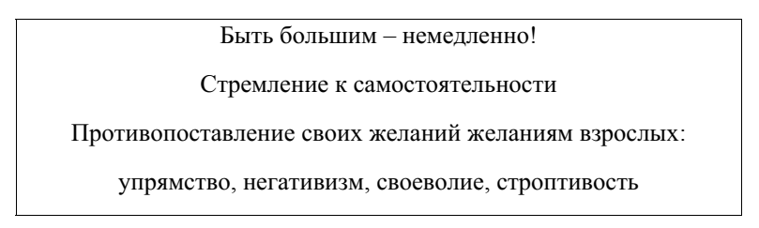

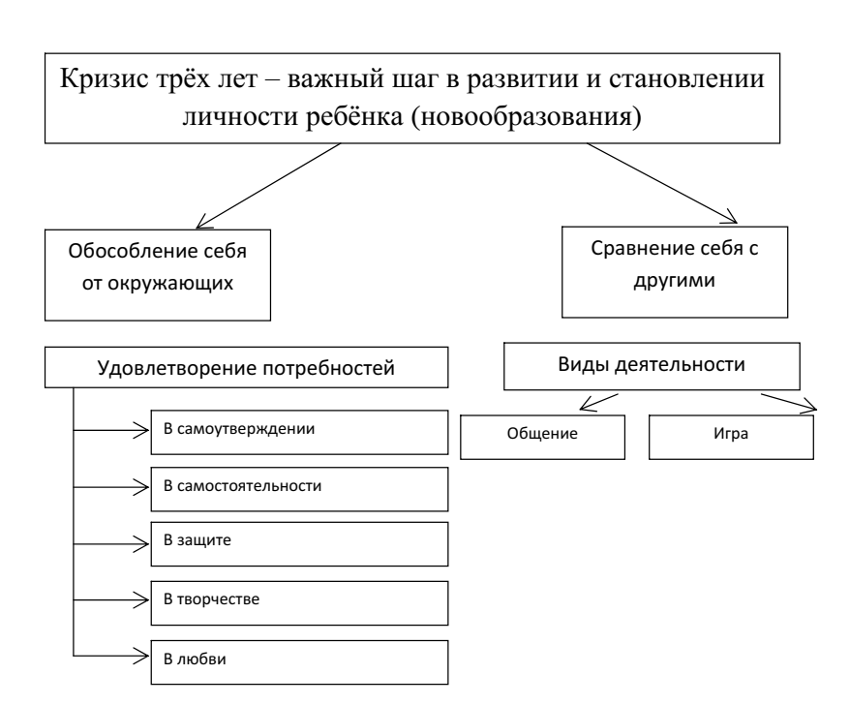

2. На основе полученных данных сформулируйте рекомендации для родителей, оформив как стендовый материал.

**ПРАКТИЧЕСКОЕ ЗАНЯТИЕ К ТЕМЕ 5.1. ПСИХОЛОГИЧЕСКАЯ ХАРАКТЕРИСТИКА ДЕЯТЕЛЬНОСТИ ДОШКОЛЬНИКА**

***Разработка рекомендаций***

***по формированию детского трудолюбия.***

ЦЕЛЬ: актуализация знаний о предпосылках и условиях развития трудовой деятельности, формирование понимания влияния труда на развитие личности дошкольника, составление рекомендаций по формированию детского трудолюбия.

Задания:

1. Ознакомьтесь с нижепредставленной схемой:

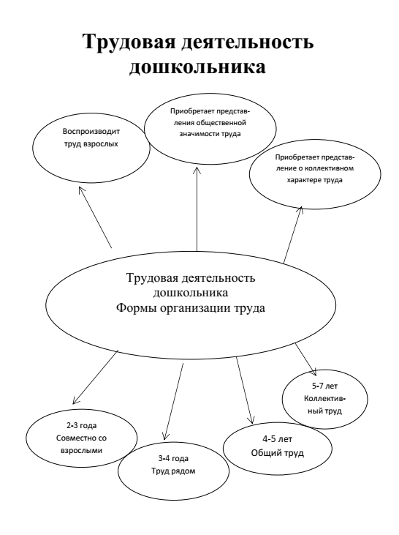

1. Актуализируйте знания по лекциям, проанализируйте по вашей теме информацию в тексте учебного пособия Волков Б.С. Дошкольная психология. Психическое развитие от рождения до школы: учебное пособие для вузов/ Б.С. Волков, Н.В. Волкова .- М.: Академический Проект, 2017
2. Определите роль игры в приобретении знаний о труде, трудовых умений и навыков у детей дошкольного возраста и зафиксируйте это тезисами, выделите взаимосвязь сюжетно-ролевой игры и трудовой деятельности в процессе воспитания трудолюбия.
3. На основе полученных данных сформулируйте и запишите рекомендации по формированию детского трудолюбия.

**ПРАКТИЧЕСКОЕ ЗАНЯТИЕ К ТЕМЕ 5.1. ПСИХОЛОГИЧЕСКАЯ ХАРАКТЕРИСТИКА ДЕЯТЕЛЬНОСТИ ДОШКОЛЬНИКА**

***Разработка рекомендаций***

***по формированию деятельности дошкольника(по выбору).***

ЦЕЛЬ: актуализация знаний о видах детской деятельности, возрастных особенностях развития, составление рекомендаций по формированию деятельности дошкольника (по выборустудента).

Задания:

1. Ознакомьтесь с нижепредставленной схемой:

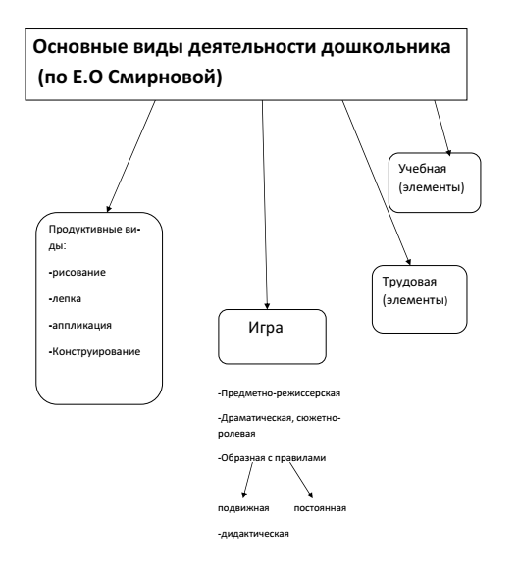

1. Актуализируйте знания по лекциям, проанализируйте по вашей теме информацию в тексте учебного пособия

- Волков Б.С. Дошкольная психология. Психическое развитие от рождения до школы: учебное пособие для вузов/ Б.С. Волков, Н.В. Волкова .- М.: Академический Проект, 2017

1. Выберете вид деятельности и в соответствие со своим выбором, зафиксируйте тезисно основные особенности этой деятельности.
2. На основе полученных данных сформулируйте и запишите рекомендации по формированию выбранного вами вида деятельности дошкольника в свободной форме.

**ПРАКТИЧЕСКОЕ ЗАНЯТИЕ К ТЕМЕ 5.2. ВОЗРАСТНЫЕ, ПОЛОВЫЕ, ТИПОЛОГИЧЕСКИЕ И ИНДИВИДУАЛЬНЫЕ ОСОБЕННОСТИ РАЗВИТИЯ ПОЗНАВАТЕЛЬНОЦ СФЕРЫ ДОШКОЛЬНИКА**

***Разработка рекомендаций***

***по формированию мнемической деятельности дошкольника.***

ЦЕЛЬ: актуализация знаний о памяти, ее видах в дошкольном возрасте, составление педагогических рекомендаций по формированию мнемической деятельности дошкольника.

Задания:

1. Актуализируйте знания по лекциям, проанализируйте по вашей теме информацию в тексте учебного пособия Урунтаева Г.А. Детская психология / Г.А. Урунтаева - М.: Издательский центр «Академия», 2013 и ознакомьтесь с нижепредставленными схемами.

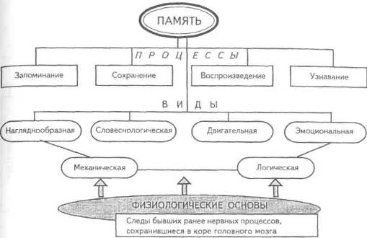

СХЕМА ПРИЧИН, ВЛИЯЮЩИХ НА ПРОДУКТИВНОСТЬ ПАМЯТИ

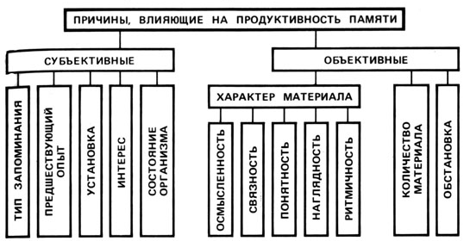

1. Проанализируйте следующий тезис как основу для составления рекомендаций : *«Для детей дошкольного возраста характерно механическое запоминание информации, без осмысливания. Задача взрослых – научить ребенка делать это сознательно, логически осмысливая новые знания. Непроизвольное запоминание и воспроизведение информации должно постепенно перейти к осознанному.» (И.В. Дубровина)*
2. На основе всей полученной информации формулируйте рекомендации и оформить их в виде буклета

**ПРАКТИЧЕСКОЕ ЗАНЯТИЕ К ТЕМЕ 5.2. ВОЗРАСТНЫЕ, ПОЛОВЫЕ, ТИПОЛОГИЧЕСКИЕ И ИНДИВИДУАЛЬНЫЕ ОСОБЕННОСТИ РАЗВИТИЯ ПОЗНАВАТЕЛЬНОЦ СФЕРЫ ДОШКОЛЬНИКА**

***Диагностика уровня сформированности познавательного психического процесса дошкольника (по выбору студента)***

ЦЕЛЬ: формирование практических навыков в изучении познавательных психических процессов дошкольников.

Задания:

1. Выбрать в учебном пособии методики для диагностики познавательного процесса по выбору - Урунтаева Г.А. Детская психология / Г.А. Урунтаева - М.: Издательский центр «Академия», 2013.
2. Провести выбранную методики, обследуя выбранный познавательный процесс, соблюдая все условия проведения исследования.
3. Оформить результаты по схеме:

1) Сведения о ребенке (имя и первая буква фамилии ребенка; возраст – количество полных лет и месяцев; посещение детского сада;

2) Организация и методы исследования (где и когда проводилось обследование ребенка; перечень использованных методик)  
3) Сами результаты исследования должны быть представлены в количественном и качественном варианте.   
4) Интерпретация результатов исследования, формулировка выводов и рекомендаций.

**ПРАКТИЧЕСКОЕ ЗАНЯТИЕ К ТЕМЕ 6.4. ПСИХОДИАГНОСТИКА**

***Подбор и оценка диагностических методик выявления уровня готовности к школе.***

ЦЕЛЬ: закрепление знаний о компонентах психологической готовности к школьному обучения и практических навыков подборе и оценке диагностических методик выявления уровня готовности к школе

Задания:

1. Актуализировать знания, ознакомившись с таблицей:

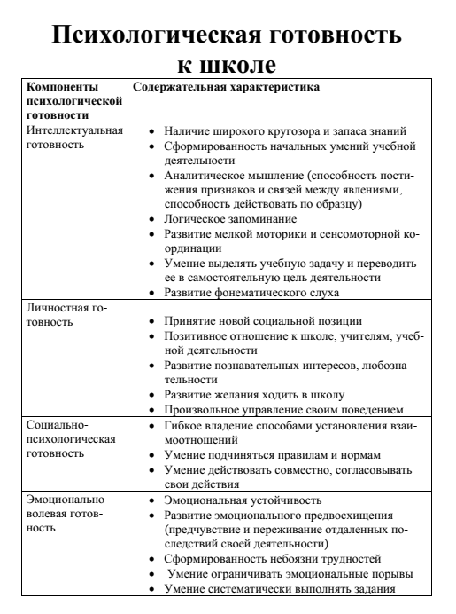

1. Подобрать в учебном пособии методики для диагностики компонентов психологической готовности к школьному обучению дошкольника как для групповой так и индивидуальной диагностики.   
   - Урунтаева Г.А. Детская психология / Г.А. Урунтаева - М.: Издательский центр «Академия», 2013.
2. Провести анализ и оценку данных методик, занеся их в таблицу;

|  |  |  |  |  |  |  |
| --- | --- | --- | --- | --- | --- | --- |
| Компоненты психологической готовности | **Групповые и подгрупповые методики** | *Плюсы использования* | *Минусы использования* | **Индивидуальные методики** | *Плюсы использования* | *Минусы использования* |
| Интеллектуальная готовность | 1. .. 2. .. 3. … | 1. … 2. … | 1. … 2. … |  |  |  |
| Личностная готовность |  |  |  |  |  |  |
| Социально-психологическая готовность |  |  |  |  |  |  |
| Эмоционально-волевая готовность |  |  |  |  |  |  |

**ПРАКТИЧЕСКОЕ ЗАНЯТИЕ К ТЕМЕ 6.4. ПСИХОДИАГНОСТИКА**

***Разработка рекомендаций по проведению психодиагностического исследования дошкольника в условиях инклюзивного образования.***

ЦЕЛЬ: выявление особенностей в психодиагностической работе в условиях инклюзивного образования, формулирование рекомендаций по проведению психодиагностического исследования дошкольника в условиях инклюзивного образования.

Задания:

1. На основе анализа источника, выделить основные особенности инклюзивного образования:

- Сопровождение ребенка дошкольного возраста с ограниченными возможностями здоровья в условиях интегрированного и инклюзивного образования [Электронный ресурс]: учебник. Направления подготовки: 050700.62 «Специальное (дефектологическое) образование». Профиль «Дошкольная дефектология»; 050400.62 «Психолого-педагогическое образование». Профиль «Психология образования». Квалификация (степень) выпускника: бакалавр/ А.А. Наумов [и др.].— Электрон. текстовые данные.— Пермь: Пермский государственный гуманитарно-педагогический университет, 2013.— 303 c.— Режим доступа: http://www.iprbookshop.ru/32093.html.— ЭБС «IPRbooks»

1. На основе полученной информации сформулировать рекомендации

по проведению психодиагностического исследования дошкольника в условиях инклюзивного образования, учитывая тезис, что  для успешности воспитания и обучения детей с ОВЗ необходима правильная оценка их возможностей и выявление особых образовательных потребностей.

Литература:

**Гамезо М.В., Домашенко И.А.**

Атлас по психологии: Информ.-метод, пособие курсу «Психология человека». - М.: Педагогическое общество России, 2004. - 276 с.

**Нижегородцева Н. В. Психология дошкольного возраста:**методические рекомендации. - Ярославль: Изд-во ЯГПУ. – 95 с

**Рошко Г.Н.** Детская психология в схемах и таблица:

учебно-методическое пособие. – Елец: ЕГУ им. И.А. Бунина, 2009 – 59 с.